
UNIVERSIDAD DE CALDAS

FACULTAD DE CIENCIAS EXACTAS Y NATURALES
DEPARTAMENTO DE CIENCIAS BIOLOGICAS

ZOOLOGIA DE VERTEBRADOS CÓDIGO G7H0250

TALER UNIDADES 1-2-3 (51 puntos)

Nombre: ___________________________________________________ Código: ________________

- ¿La hipótesis de deriva continental fue propuesta por?: (2 p)

  - Wilson
  - Hess
  - Vine
  - Alfred Wegener
  - du Toit

- ¿Cómo se denomina la parte más al sur de Pangaea, que comprende actualmente Suramérica, África, India Australia y la Antártica? (2 p)

  - Laurasia
  - Gondwana
  - Laurentia
  - Atlantis
  - Pacífica

- La siguiente figura muestra los cantos de tres ranas que pertenecen al mismo género (Hyloscirtus). Según la información presentada, ¿cuál propiedad de los seres vivos está ahí representada? (2 p)

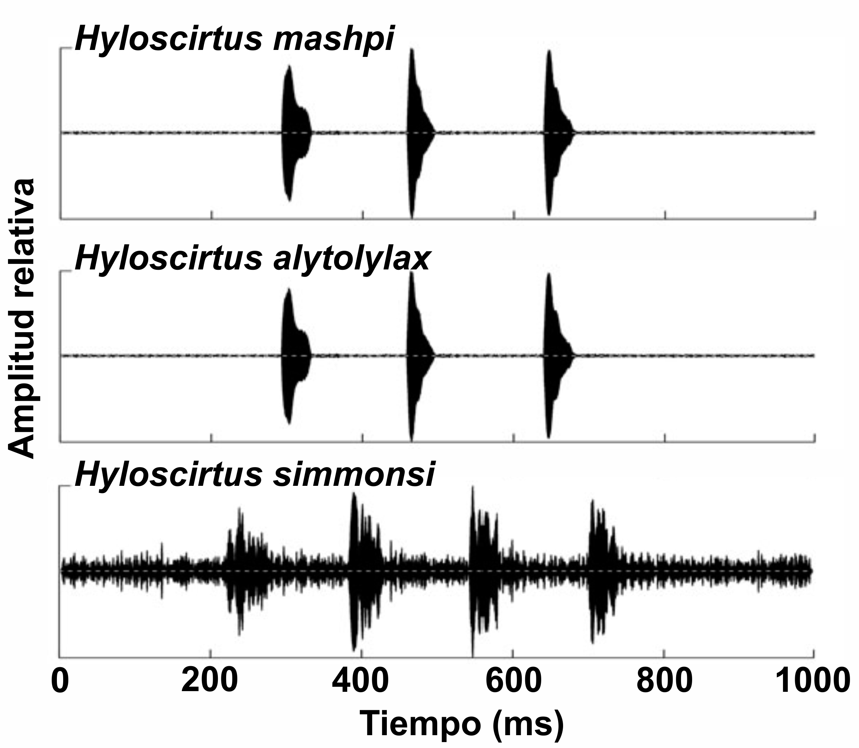

- Nombre los dos procesos del metabolismo que son compartidos por todos los seres vivos. (2 p)

- Aparte del ejemplo de los marsupiales como una fuente de información que sustenta la ocurrencia de la deriva continental, ¿qué otro ejemplo con algún organismo ha sido utilizado como evidencia que apoya la teoría de la deriva continental? Debe indicar la(s) referencia(s) bibliográfica(s) que trata sobre ello. (4 p)

- ¿Cómo se clasifican los vertebrados de acuerdo al tipo de huevo o de desarrollo embrionario? (2 p)

- Si los peces bruja no poseen vertebras, pero si cráneo y las lampreas verdaderas poseen ambas características, porque esos dos grupos son clasificados juntos como agnátos y alguna vez como ciclóstomos. (4 p)

- Respecto al número de tejidos germinales embrionarios, los vertebrados se clasifican como animales… (2 p)

  - Deuterostómados
  - Diblásticos
  - Metamerizados
  - Triblásticos

- ¿Cuáles son las ventajas del metamérismo? Escoja dos opciones. (2 p)

  - Aumentar de tamaño
  - dividirse fácilmente por fisión
  - Desarrollar extremidades
  - Tener movimientos complejos
  - Independencia de movimientos en regiones corporales.

- En las siguientes figuras:

  - Indique las siguientes regiones corporales: anterior, caudal, dorsal, ventral y lateral. (5 p)
  - En la figura del pingüino, ¿los dedos de la mano están en posición _____________ respecto al hombro. (2 p)

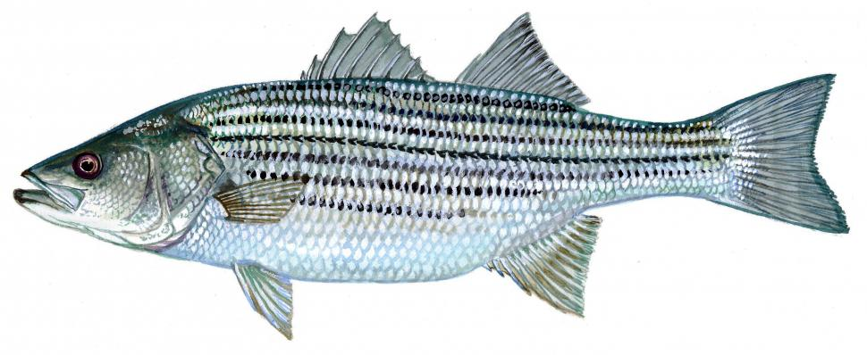 | 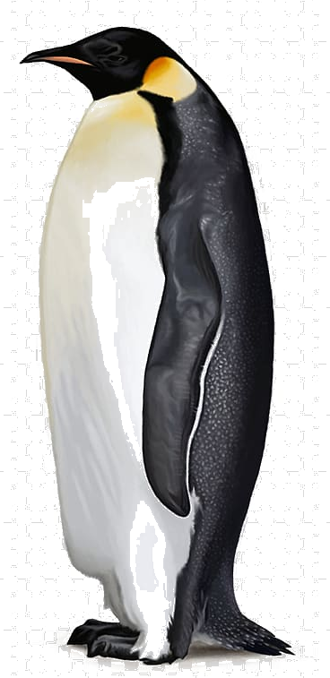

- La siguiente figura muestra una vista interna de la cavidad bucal y nasal de un caimán. ¿qué tipo de corte o con que plano se ha realizado el corte para poder mostrar la anatomía de esa estructura? (2 p)

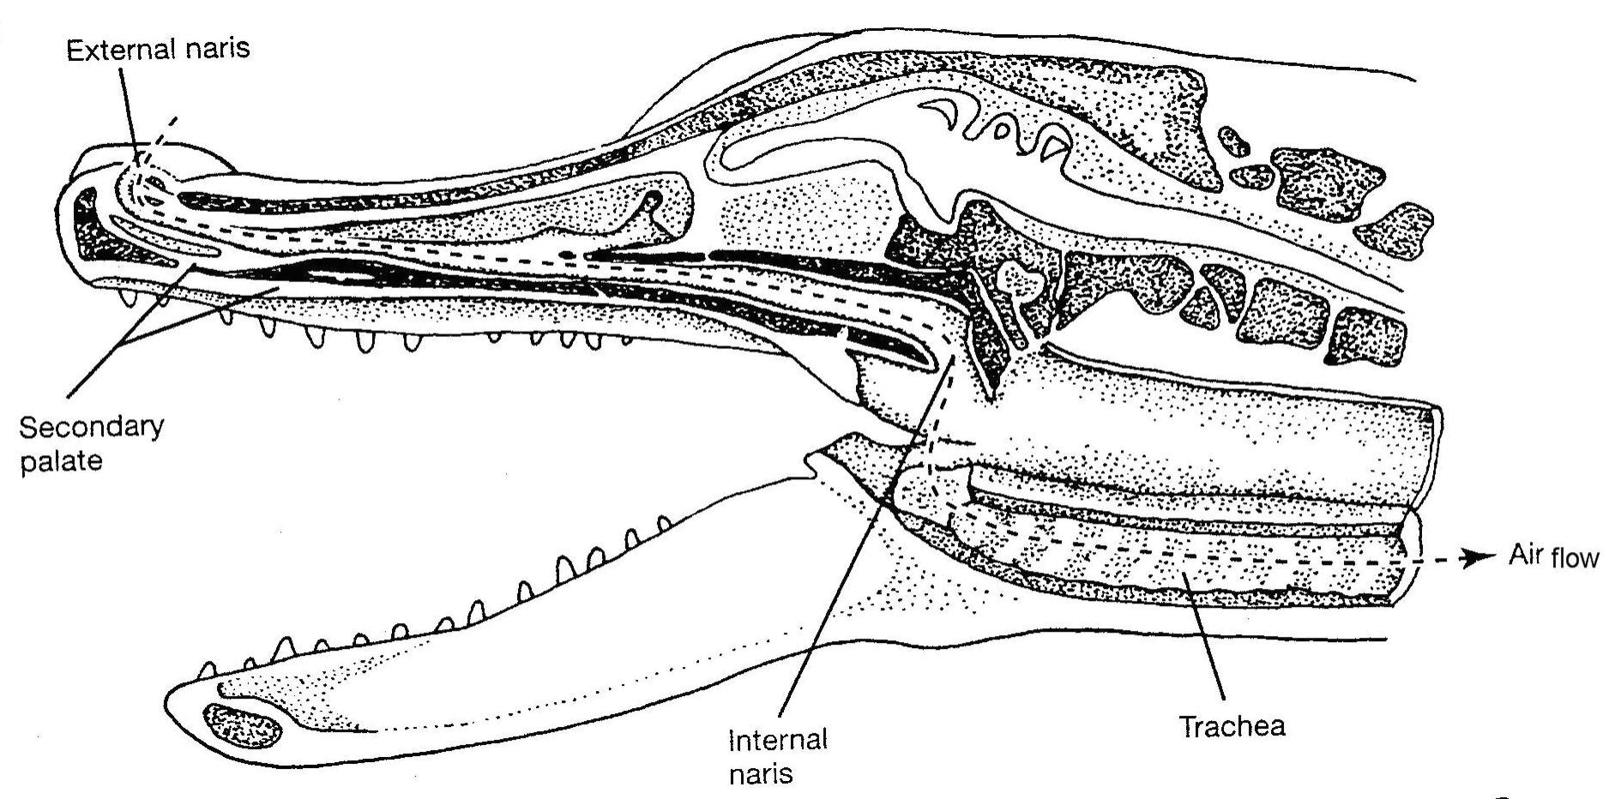

- La actividad nerviosa de las funciones involuntarias está controlada por: (4 p)

  - Sistema nervioso vegetativo
  - Sistema Nervioso Central
  - Sistema nervioso somático
  - Sistema Nervioso Periférico
  - Ganglios nerviosos

- Apareamiento de opciones: una el termino o frase del lado izquierdo a la frase que mejor la describe; cada opción tiene una única respuesta (indique la respuesta en el espacio sombreado correspondiente en la columna derecha). (7 p)

1. Órgano de Jacobson | a) Electrorreceptor.
2. Papilas gustativas | b) Quimiorreceptor.
3. Órgano parapineal | c) Mecanorreceptor.
4. Foseta termorreceptora | d) Órgano sensorial.
5. Neuromasto | e) Fotorreceptor.
6. Laberinto membranoso | f) Receptor infrarrojo.
7. Ámpula de Lorenzini | g) Mecanorreceptor.
8. Integumento | h) Quimiorreceptor.
 | i) Órgano especial.

- ¿Cuáles son los cinco tipos de tejidos estructurales en los vertebrados? (5 p)

- Responda

  - ¿Cómo se distingue el epitelio simple del estratificado? (2 p)

  - ¿Cuál característica del epitelio estratificado puede explicar el hecho que este tejido, en vez del tejido epitelial simple, tapice la cavidad oral, el esófago y la vagina en mamíferos? (2 p)

